Concours photo

Groupe de production de ressources
Académie : Aix-Marseille
Année scolaire : 2016 - 2017
Niveau : 2nde
Thème : Le sport
Type d’activité : Problème d’évaluation
Durée indicative : 1 h
Auteurs : Carine Sanner, Éric Chapelet, Olivier Fraisse

Extrait de programme :
http://cache.media.education.gouv.fr/file/18/95/5/ensel512_physique_757955.pdf

NOTIONS ET CONTENUS | COMPETENCES ATTENDUES
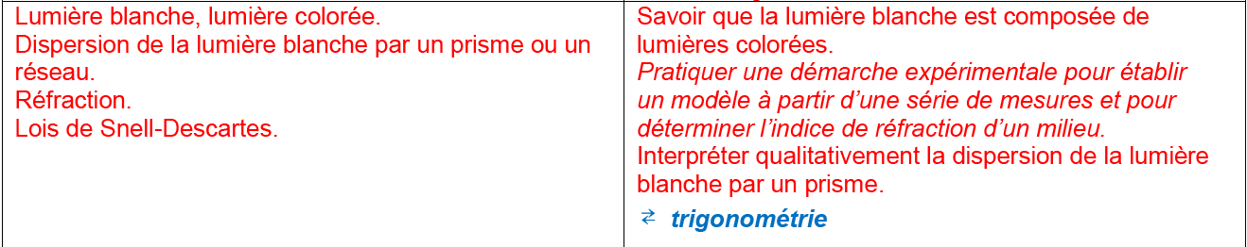

Description du document :
- Il s’agit dans cette activité de proposer une résolution de problème mettant en jeu la condition de visibilité et la loi Snell-Descartes.
- Les versions « expert » et « intermédiaire » nécessitent la reformulation de la problématique dans le monde des théories. Ce n’est pas le cas pour la version « initiation ».
- L’activité étant un problème d’évaluation, la loi Snell-Descartes n’est pas rappelée.

Proposition d’organisation pédagogique de l’activité :

Travail proposé par groupes de 2 ou 4 élèves de niveau homogène

- Une trame de résolution :

1ère étape : Appropriation du problème : à partir de la présentation du document niveau « expert » le groupe choisit le niveau de difficulté qui lui convient a priori. Il peut éventuellement passer au niveau de difficulté inférieur si nécessaire. Pour les niveaux « expert » et « intermédiaire » : réflexion sur la reformulation scientifique de la problématique du type « À quelle distance doit se situer le photographe pour voir le surfeur dans son objectif ? ».
2ème étape : pour les niveaux « expert » et « intermédiaire », schématisation de la situation avec introduction des différentes notations.
3ème étape : Construction d’un raisonnement argumenté afin de répondre à la problématique scientifique.
4ème étape : Rédaction, calculs et conclusion (réponse à la problématique initiale)

- L’activité est proposée à plusieurs niveaux pour encourager la différenciation pédagogique.

Niveau initiation :
Schématisation complète comportant toutes les grandeurs nécessaires à la résolution ainsi que les rayons incident et réfracté.

Niveau intermédiaire :
Moins de grandeurs et nécessité de schématiser la condition de visibilité.

Niveau Expert :
Nécessité de s’approprier la totalité des données pour établir un lien avec la figure, afin de schématiser la situation et de déterminer les différentes grandeurs à calculer.

- Des aides peuvent être proposées : Selon la version le professeur sera amené à préciser, les conditions de visibilité, le tracé des rayons incident / réfracté, l’expression de d_{i}, l’utilisation des relations trigonométriques, la loi Snell-Descartes, etc.

Concours photo (Niveau initiation)

Un concours de photos sous-marines est organisé lors d’une démonstration de surf sur la plus grande vague artificielle du monde. Un candidat photographe se place à une profondeur h = 3,0 m. Au moment de la prise de vue, le surfeur se trouve à une hauteur H = 5,0 m au-dessus du niveau de l’eau. Le photographe a la possibilité de se situer à différentes distances d par rapport à la verticale du surfeur et tient son appareil-photo avec un angle α = 50° par rapport à l’horizontale (voir document 1).

À quelle distance le photographe doit-il se placer
pour voir le surfeur dans son objectif ?

Document 1 : Prise de vue sous-marine
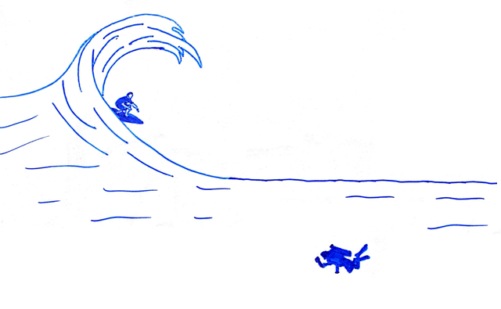
H
h
d
α
S
P
x
L
Compléments mathématiques : Relations trigonométriques
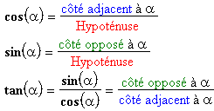 | A  B  C  α  côté adjacent
Données : Indices de réfraction
Milieu | air | océan
Indice de réfraction | 1,00 | 1,34

Concours photo (Niveau intermédiaire)

Un concours de photos sous-marines est organisé lors d’une démonstration de surf sur la plus grande vague artificielle du monde. Un candidat photographe se place à une profondeur h = 3,0 m. Au moment de la prise de vue, le surfeur se trouve à une hauteur H = 5,0 m au-dessus du niveau de l’eau. Le photographe a la possibilité de se situer à différentes distances d par rapport à la verticale du surfeur et tient son appareil-photo avec un angle α = 50° par rapport à l’horizontale (voir document 1).

À quelle distance le photographe doit-il se placer
pour voir le surfeur dans son objectif ?

Document 1 : Prise de vue sous-marine
H
h
d
α
S
P
Compléments mathématiques : Relations trigonométriques
A
B
C
α
côté adjacent
Données : Indices de réfraction
Milieu | air | océan
Indice de réfraction | 1,00 | 1,34

Concours photo (Niveau expert)

Un concours de photos sous-marines est organisé lors d’une démonstration de surf sur la plus grande vague artificielle du monde. Un candidat photographe se place à une profondeur h = 3,0 m. Au moment de la prise de vue, le surfeur se trouve à une hauteur H = 5,0 m au-dessus du niveau de l’eau. Le photographe a la possibilité de se situer à différentes distances d par rapport à la verticale du surfeur et tient son appareil-photo avec un angle α = 50° par rapport à l’horizontale (voir document 1).

À quelle distance le photographe doit-il se placer
pour voir le surfeur dans son objectif ?

Document 1 : Prise de vue sous-marine
d
S
P
Compléments mathématiques : Relations trigonométriques
A
B
C
α
côté adjacent
Données : Indices de réfraction
Milieu | air | océan
Indice de réfraction | 1,00 | 1,34

Éléments de réponses :

- d = L + x
- Dans le triangle rectangle de sommet P : x = $\frac{h}{tanα}= \frac{3,0}{\tan{50°}}$ = 2,5 m
- Dans ce triangle l’angle de réfraction r = 180 – (90+50) = 40°
- En utilisant la loi Snell-Descartes : sin i = 1,34 × sin 40° i = 59°
- Dans triangle ayant pour sommet le surfeur : L = H × tan i = 5,0 × tan 59° = 8,3 m
- d = 2,5 + 8,3 = 10,8 m ≈ 11 m

Compétences mises en jeu et grille d’évaluation possible :

Sont indiquées en rouge les compétences mises en œuvre dans les niveaux expert et intermédiaire.

Compétences | A | B | C | D | Capacités attendues | Indicateurs de réussite permettant d’attribuer le niveau de maitrise « A »
S’approprier  Expert : 3  Intermédiaire : 2  Initiation : 1 |  |  |  |  | Extraire des informations des documents. | Texte introductif et doc. 1 :  - Positions relatives du surfeur et des photographes.  - Notations introduites.  Doc. 2 :  - Différentes distances surfeur-photographes.
 |  |  |  |  | Reformuler la problématique avec des mots de la physique. | Un exemple de reformulation : Quel photographe se situe à la bonne distance pour voir le surfeur dans son objectif ?
 |  |  |  |  | Mobiliser et organiser ses connaissances.  Introduire des arguments issus des connaissances personnelles. | Condition de visibilité  Phénomène de la réfraction de la lumière
Analyser  Expert : 3  Intermédiaire : 2  Initiation : 1 |  |  |  |  | Proposer une stratégie de réponse | - Tracer le chemin de la lumière du surfeur vers l’appareil photo : condition de visibilité + réfraction dans un milieu plus réfringent (doc.4).  - Version expert : Positionner h, et α sur le schéma.  - Décomposer d_{i} =L_{i} + x_{i} (distances par rapport à la normale)  - Déterminer x_{i} (trigonométrie)  - Déterminer i₂ (trigonométrie)  - Déterminer i₁ (loi de Descartes)  - Déterminer L_{i} (trigonométrie)  - En déduire d_{i} et conclure (doc. 2)
Réaliser  Expert : 2  Intermédiaire : 1  Initiation : 1 |  |  |  |  | Conduire les calculs.  Schématiser. | Faire un schéma adapté.  Exprimer les relations littérales.  Effectuer les calculs numériques.  Ecrire les résultats de manière adaptée (unités, chiffres significatifs, incertitudes …).
Valider  Expert : 1  Intermédiaire : 1  Initiation : 1 |  |  |  |  | Revenir sur le problème et la question de départ.  Éventuellement, faire preuve d'esprit critique | Le photographe voyant le surfeur se situe à une distance égale à environ 11 m.  Le photographe correctement positionné est donc le photographe 2. C’est celui qui va gagner le concours photo.  Toute interprétation cohérente avec la valeur de d_{i} obtenue sera valorisée.
Communiquer  Expert : 1  Intermédiaire : 1  Initiation : 1 |  |  |  |  | Rendre compte à l’écrit. | Présenter avec soin.  Utiliser un vocabulaire scientifique adapté et rigoureux.  Maîtriser les compétences langagières.

Le total des coefficients n’est pas identique selon les niveaux proposés (expert, intermédiaire, initiation) : chaque total pourra être ramené sur 20 à la convenance de l’enseignant.

Nous proposons deux types de problèmes : - le problème d’apprentissage qui concerne directement les apprentissages et permet aux élèves de construire les savoirs ou savoir-faire du programme ; - le problème d’évaluation qui permet à l’enseignant, après enseignement, d’évaluer la maîtrise des compétences, des savoirs et savoir-faire du chapitre.

